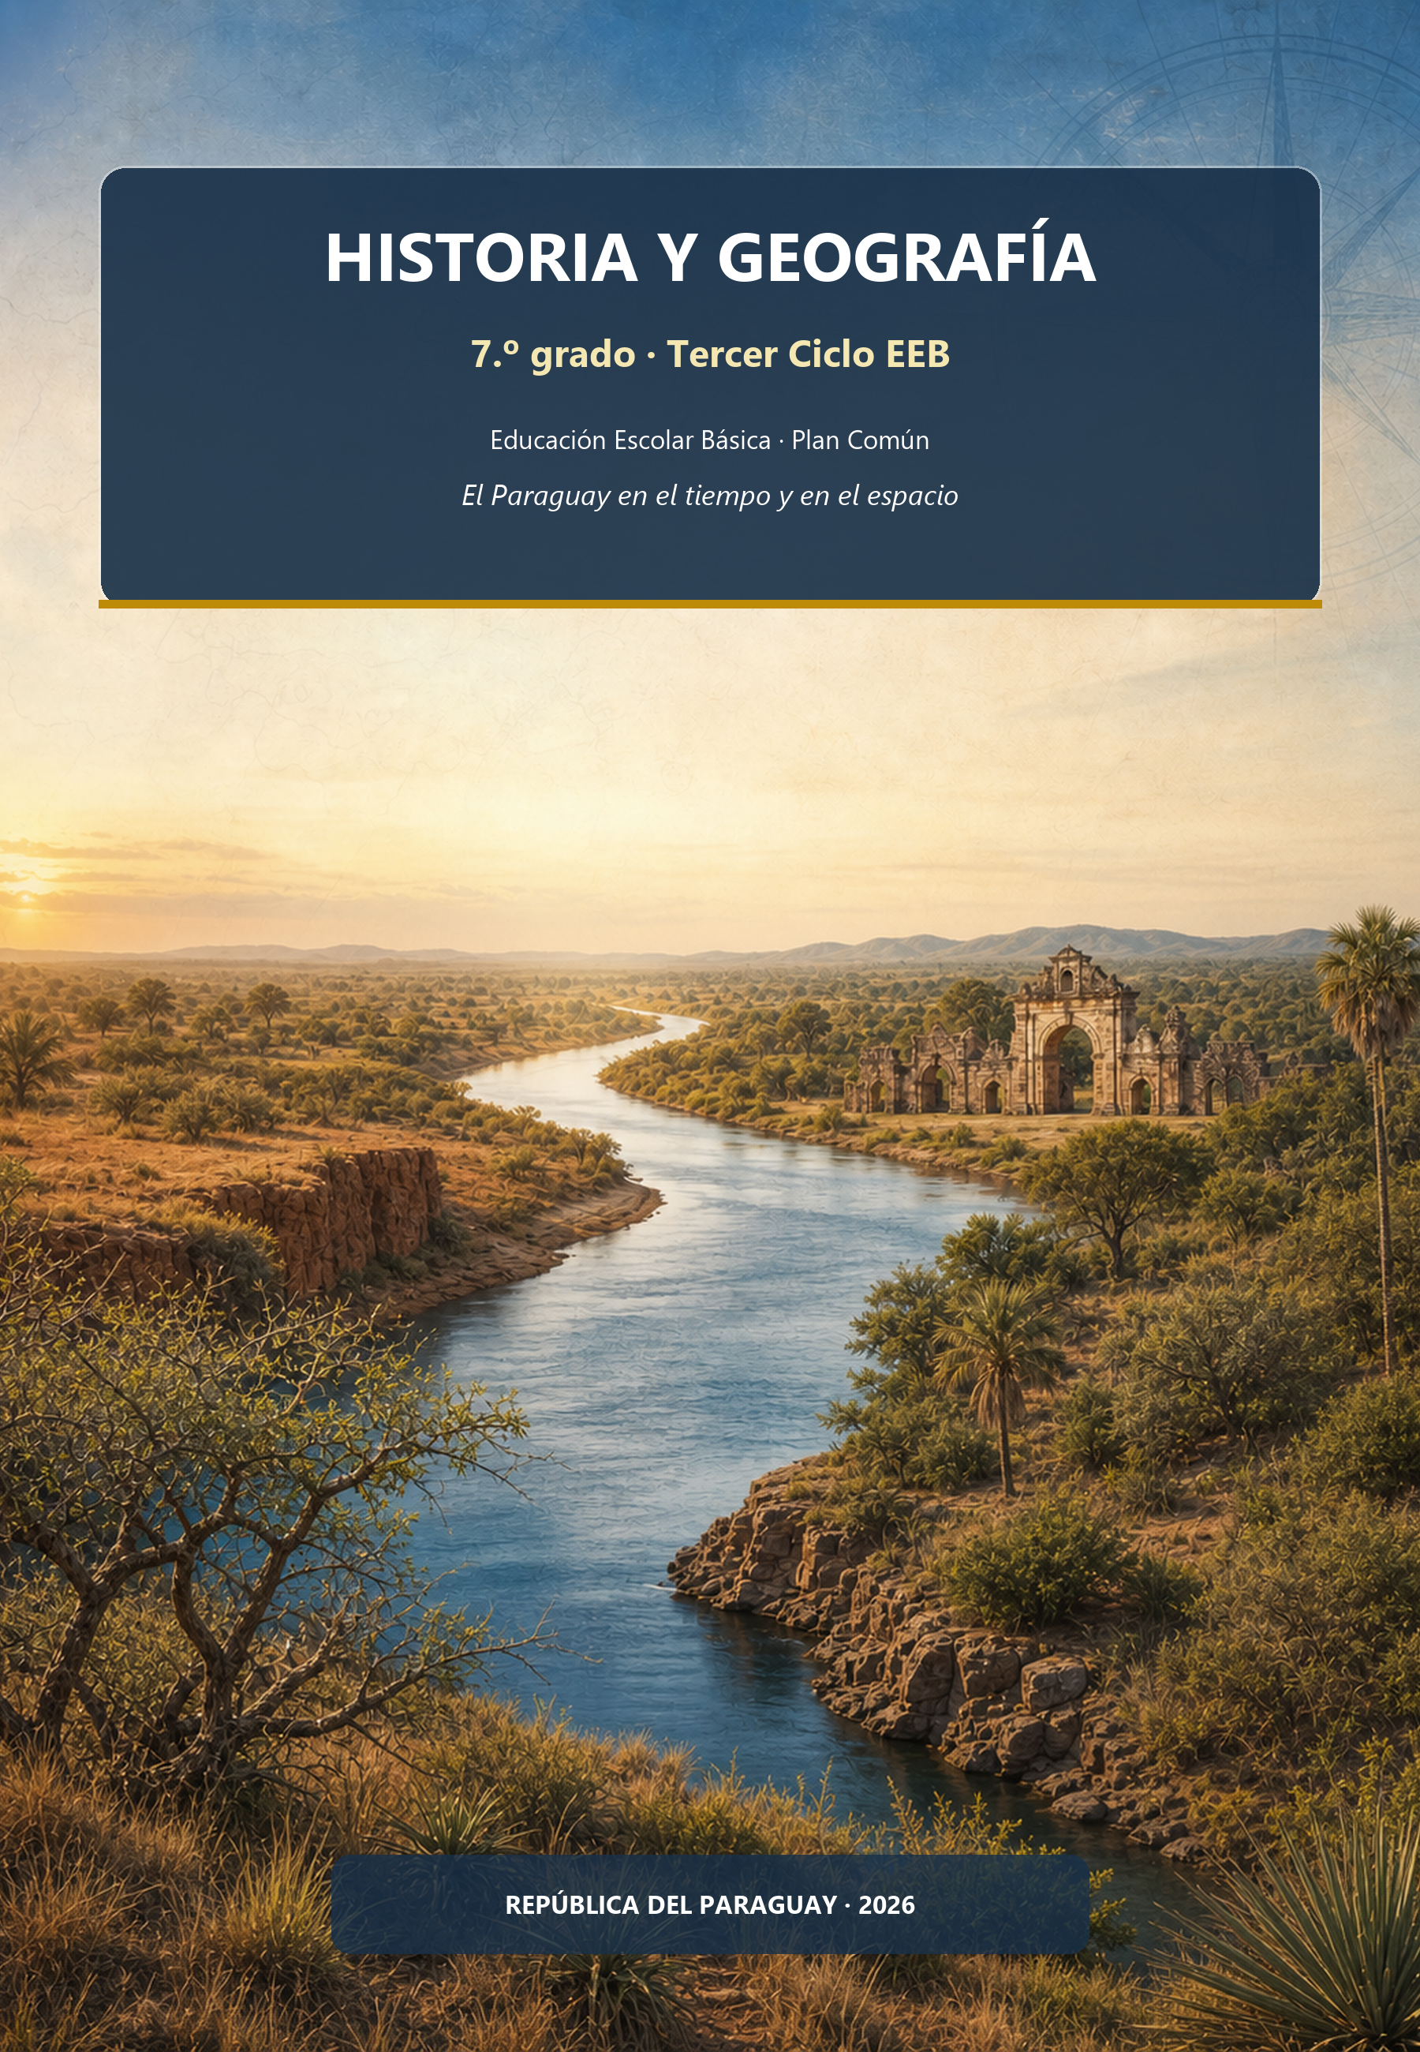

Presentación
Este cuadernillo te invita a conocer de dónde venimos y dónde estamos. La Historia te ayudará a ordenar el tiempo: de los primeros pobladores del Paraguay a la vida colonial. La Geografía te ayudará a entender el espacio: dónde queda nuestro país, cómo es su relieve, su clima y su ambiente.
Vas a trabajar como un verdadero investigador. En cada clase encontrarás una sección «Trabajá con la fuente», para analizar documentos, datos o testimonios, y una sección «Ubicate», para situarte en una línea de tiempo o en un mapa. Así aprenderás no solo qué pasó, sino a pensar por vos mismo.
La historia tiene, muchas veces, distintas versiones. Cuando exista un debate, te lo vamos a mostrar con honestidad, para que aprendas a mirar el pasado con ojos críticos y respetuosos. ¡Manos a la obra: aprendemos haciendo!

Índice
UNIDAD 1 — Cómo mirar el tiempo y el espacio 4
Clase 1 — La Historia y la Geografía: mirar el tiempo y el espacio 4
Clase 14 — América en el siglo XVII: economía colonial 7
Clase 18 — La hidrografía y la Hidrovía 9
Continuación F — Posición, ríos e Hidrovía: beneficios e impactos 11
Evaluación de la Unidad 5 12

UNIDAD 1 — Cómo mirar el tiempo y el espacio

Clase 1 — La Historia y la Geografía: mirar el tiempo y el espacio
Capacidad | Reconoce el objeto de estudio de la Historia y la Geografía y el uso de fuentes.
Tema | La Historia mira el tiempo; la Geografía mira el espacio. Fuentes primarias y secundarias.
Indicadores de logro | • Diferencia el objeto de estudio de la Historia y de la Geografía.  • Distingue una fuente primaria de una secundaria con ejemplos.  • Ubica hechos en una línea de tiempo sencilla.

¿Para qué sirven la Historia y la Geografía?
Todos los días te ubicás en el tiempo y en el espacio. Si te preguntan «¿cuándo naciste?», respondés con el tiempo. Si te preguntan «¿dónde vivís?», respondés con el espacio. La Historia y la Geografía hacen lo mismo, pero con la sociedad entera.
La Historia estudia los hechos de las personas a lo largo del tiempo: qué pasó, cuándo y por qué. La Geografía estudia el espacio: cómo es un lugar y cómo se relacionan las personas con el medio en el que viven.
Observá el esquema: a la izquierda, la pregunta que hace la Historia; a la derecha, la que hace la Geografía. Juntas te ayudan a «situarte».
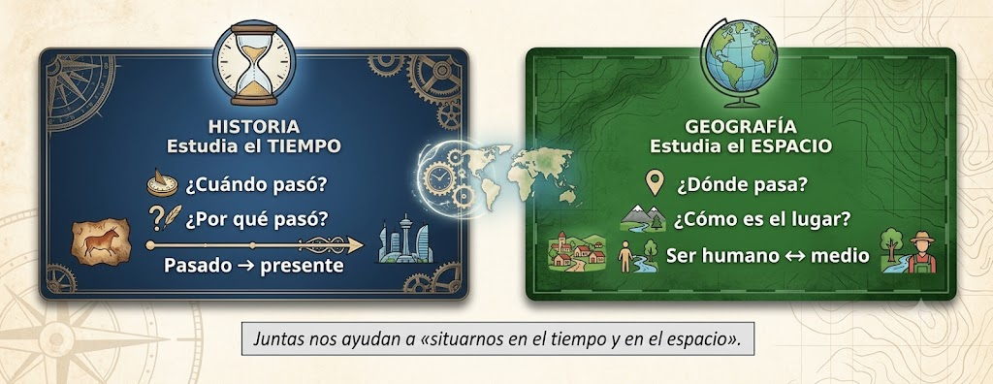
Figura 1.1 — La Historia mira el tiempo; la Geografía, el espacio.

El tiempo histórico: ordenar antes y después
El tiempo histórico se ordena en una línea de tiempo. En ella los hechos van de izquierda (más antiguo) a derecha (más reciente). Para medir tiempos muy largos usamos siglos: un siglo son cien años. Así, el año 1537 pertenece al siglo XVI.
Ejemplo —
Para saber a qué siglo pertenece un año, tomá las dos primeras cifras y sumá uno. Ejemplo: el año 1811 → 18 + 1 = siglo XIX.

El espacio geográfico: un producto social
El espacio geográfico no es solo la naturaleza. Es el resultado de la acción de las personas sobre el medio: los caminos, las chacras, las ciudades y hasta tu barrio son espacio geográfico. Por eso decimos que es un producto social.
Concepto clave —
El espacio geográfico es la síntesis de la acción de los grupos humanos sobre su medio ambiente, para vivir y desarrollarse.

Las fuentes: las pistas del pasado y del presente
El historiador y el geógrafo trabajan con fuentes, que son las pistas que estudian, como detectives. Una fuente primaria se creó en la época que estudiamos (una carta antigua, una vasija guaraní, un mapa viejo). Una fuente secundaria se creó después, a partir de las primarias (un libro de historia, esta misma página).
Compará las dos columnas del esquema: la diferencia está en cuándo se creó cada fuente.
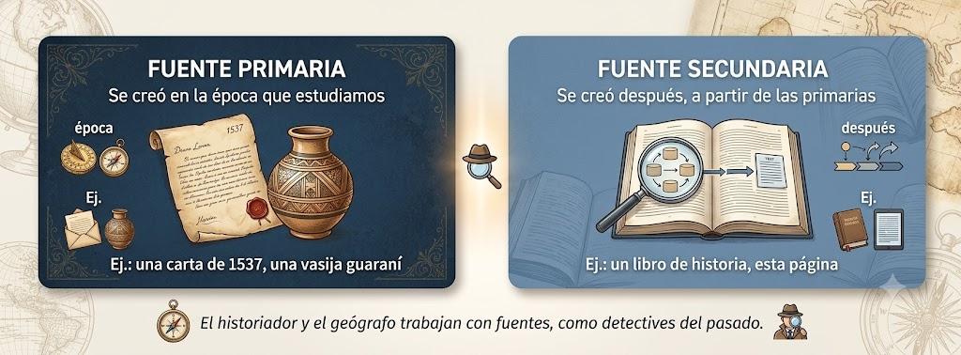
Figura 1.2 — Fuentes primarias y secundarias.
En Paraguay —
El Paraguay conserva fuentes muy valiosas en el Archivo Nacional de Asunción, uno de los más antiguos de América del Sur.

Ciencia | Estudia | Preguntas clave
Historia | El tiempo | ¿Cuándo? ¿Por qué? ¿Qué consecuencias tuvo?
Geografía | El espacio | ¿Dónde? ¿Cómo es el lugar? ¿Cómo lo usan las personas?

Trabajá con la fuente
Cita de autor · El historiador mexicano Luis Villoro (1980)
« El estudio de la historia parte del presente; el presente plantea las preguntas que nos llevan a buscar en el pasado. »
Analizá la fuente:
1. ¿Desde qué momento dice el autor que parte el estudio de la historia?
2. Según la frase, ¿para qué sirve mirar el pasado?
3. ¿Estás de acuerdo? Escribí una pregunta del presente que te dé curiosidad por el pasado.

Ubicate · Línea de tiempo
Dibujá una línea de tiempo de tu propia vida con 4 hechos importantes (nacimiento, primer día de escuela, etc.). Escribí a qué año pertenece cada uno.

Actividades de aplicación
Marcá la opción correcta:
1. La ciencia que estudia el espacio y la relación de las personas con el medio es la…
a) Historia
b) Geografía
c) Matemática
d) Química
2. Una vasija fabricada por los guaraníes hace 500 años es una fuente…
a) secundaria
b) falsa
c) primaria
d) moderna
3. El año 1537 pertenece al siglo…
a) XV
b) XVI
c) XVII
d) XIV
4. Decir que el espacio geográfico es «un producto social» significa que…
a) lo hace solo la naturaleza
b) no cambia nunca
c) es resultado de la acción humana sobre el medio
d) solo existe en las ciudades
Completá los espacios:
5. La ________ estudia el tiempo y la ________ estudia el espacio.
6. Una fuente ________ se creó en la época estudiada; una ________ se creó después.
7. Un siglo dura ________ años.
Verdadero o falso (justificá las falsas):
8. (....) La línea de tiempo ordena los hechos del más reciente al más antiguo.
9. (....) Un libro de historia actual es una fuente secundaria.
10. (....) La Geografía solo estudia montañas y ríos, no a las personas.
Respondé y fundamentá:
11. Explicá con tus palabras por qué la Historia «parte del presente».
12. Elegí un lugar de tu comunidad y explicá por qué es «espacio geográfico» y no solo naturaleza.

Clase 14 — América en el siglo XVII: economía colonial
Capacidad | Describe los rasgos históricos distintivos de la realidad americana del siglo XVII.
Tema | Haciendas, minería y comercio en la América colonial.
Indicadores de logro | • Explica el papel de la minería en la economía colonial.  • Describe la hacienda como forma de organización.  • Reconoce cómo funcionaba el comercio colonial.

La plata mueve el imperio
Mientras el Paraguay vivía de la yerba, otras regiones de América daban enormes riquezas a España. La más importante fue la minería de plata, sobre todo en Potosí (actual Bolivia), una de las minas más ricas del mundo. De allí salían toneladas de plata hacia Europa.
Seguí la línea de tiempo del siglo XVII: los principales hechos de la América colonial, en orden.
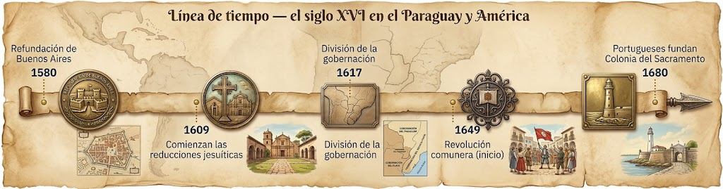
Figura 14.1 — El siglo XVII en el Paraguay y América.

La hacienda
En muchas regiones, la tierra se organizó en haciendas: grandes propiedades donde se producían alimentos y productos con el trabajo de indígenas, mestizos y africanos esclavizados. El dueño, el hacendado, concentraba la tierra y el poder local.
Ejemplo —
Una hacienda funcionaba casi como un pueblo propio: tenía sus tierras, sus trabajadores, su capilla y sus reglas. El hacendado mandaba en todo.

El comercio colonial: un sistema cerrado
El comercio estaba muy controlado. España obligaba a sus colonias a comerciar solo con ella, a través de pocos puertos autorizados. Este sistema cerrado, llamado monopolio, buscaba que toda la riqueza fuera para la Corona. El contrabando (comercio ilegal) creció como respuesta.
Concepto clave —
Monopolio significa que una sola parte controla todo el comercio. España quería ser la única que comerciaba con sus colonias.

En Paraguay —
Por su lejanía y pobreza en metales, el Paraguay quedó al margen de las grandes rutas de la plata: otra consecuencia de su geografía.

Actividad | Característica
Minería | Plata de Potosí hacia Europa
Hacienda | Gran propiedad con trabajo forzado
Comercio | Monopolio español; creció el contrabando

Trabajá con la fuente
Texto adaptado · Sobre Potosí (texto adaptado)
« De las montañas de Potosí salía tanta plata que su nombre se hizo famoso en toda Europa. Miles de indígenas trabajaban en sus minas en condiciones muy duras. »
Analizá la fuente:
1. ¿Qué producto hizo famoso a Potosí?
2. ¿Quiénes trabajaban en las minas y en qué condiciones?
3. ¿Por qué el Paraguay quedó al margen de esta riqueza?

Ubicate · Mapa
En un mapa esquemático de América del Sur, ubicá aproximadamente Potosí (en la actual Bolivia) respecto de Asunción. ¿Está al oeste o al este?

Actividades de aplicación
Marcá la opción correcta:
1. La mina de plata más rica de la América colonial fue…
a) Asunción
b) Potosí
c) Cuzco
d) Buenos Aires
2. La gran propiedad rural con trabajo forzado se llamaba…
a) reducción
b) hacienda
c) cabildo
d) misión
3. El sistema por el cual España controlaba todo el comercio se llama…
a) reciprocidad
b) monopolio
c) mestizaje
d) autonomía
4. El comercio ilegal que creció como respuesta al monopolio fue el…
a) trueque
b) contrabando
c) diezmo
d) tributo
Completá los espacios:
5. La minería de ________ en Potosí enriqueció a España.
6. La gran propiedad rural se llamaba ________.
7. El comercio cerrado y controlado por España se llamaba ________.
Verdadero o falso (justificá las falsas):
8. (....) Potosí era famoso por su plata.
9. (....) El comercio colonial era totalmente libre.
10. (....) El Paraguay fue una de las grandes regiones mineras.
Respondé y fundamentá:
11. Explicá qué era el monopolio comercial y por qué generó contrabando.
12. Compará la economía del Paraguay con la de las regiones mineras.

Clase 18 — La hidrografía y la Hidrovía
Capacidad | Relaciona las características de las unidades orohidrográficas.
Tema | La hidrografía. La Hidrovía Paraguay-Paraná. Recursos naturales y su preservación.
Indicadores de logro | • Reconoce los principales ríos del Paraguay.  • Explica la importancia de la Hidrovía.  • Valora la preservación de los recursos naturales.

El Paraguay, país de ríos
La hidrografía es el estudio de las aguas: ríos, lagos y esteros. El Paraguay es un país rico en ríos. Los tres más importantes son el río Paraguay, que lo cruza de norte a sur y divide sus dos regiones; el río Paraná, en el este y sur; y el río Pilcomayo, en el Chaco.

Ríos que dan vida y energía
Los ríos son un recurso enorme. Dan agua, pesca y transporte. Además, en el río Paraná el Paraguay comparte grandes centrales hidroeléctricas: Itaipú (con Brasil) y Yacyretá (con Argentina). La generación hidroeléctrica constituye un recurso estratégico y una parte de la energía generada se exporta a países vecinos.
En Paraguay —
Itaipú, sobre el río Paraná, es una de las mayores productoras de energía limpia del mundo. Es un orgullo y un recurso estratégico para el Paraguay.
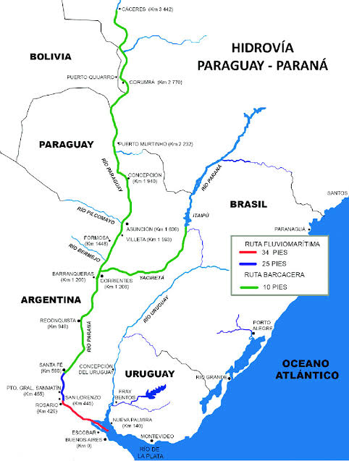

La Hidrovía Paraguay-Paraná
Como el Paraguay no tiene mar, los ríos son su salida al mundo. La Hidrovía Paraguay-Paraná es una vía navegable que une cinco países y permite transportar por agua la soja, la carne y otros productos hasta el océano. Es fundamental para la economía nacional.
Seguí el recorrido de la Hidrovía, de norte (arriba) a sur (abajo), hasta la salida al océano.
Figura 18.1 — Recorrido simplificado de la Hidrovía Paraguay-Paraná.

Cuidar el agua: un recurso que no es infinito
El agua es un recurso natural que hay que cuidar. La contaminación de los ríos, la basura y el mal uso ponen en riesgo este tesoro. Preservar los ríos es responsabilidad de todos: del Estado, de las empresas y de cada persona.
Ejemplo —
Transportar mercadería por la Hidrovía es como usar una gran «autopista de agua»: cabe mucha carga en una sola barcaza y cuesta menos que por camión.

Concepto clave —
Un recurso natural es un bien de la naturaleza utilizado por las personas. Algunos se renuevan mediante ciclos naturales, como el agua, pero eso no significa que sean inagotables ni que siempre estén disponibles con la misma calidad y cantidad; otros, como el petróleo, son no renovables a escala humana.

Río | Ubicación / importancia
Paraguay | Cruza el país N-S; divide las dos regiones
Paraná | Este y sur; represas Itaipú y Yacyretá
Pilcomayo | Chaco; límite con Argentina

Trabajá con la fuente
Texto de estudio · Sobre la Hidrovía (texto de estudio, adaptado)
« Por la Hidrovía Paraguay-Paraná se transporta gran parte de la producción del país hacia el exterior. Sin ella, exportar sería mucho más caro. »
Analizá la fuente:
1. ¿Por qué la Hidrovía es tan importante para el Paraguay?
2. ¿Qué relación tiene la Hidrovía con la mediterraneidad?
3. ¿Qué productos se transportan por ella?

Ubicate · Mapa
En un mapa esquemático, dibujá el río Paraguay cruzando el país de norte a sur y marcá con un punto la ciudad de Asunción sobre su orilla.

Actividades de aplicación
Marcá la opción correcta:
1. El estudio de las aguas (ríos, lagos, esteros) se llama…
a) orografía
b) hidrografía
c) climatología
d) geología
2. El río que cruza el Paraguay de norte a sur es el…
a) Paraná
b) Pilcomayo
c) Paraguay
d) Tebicuary
3. La gran represa que el Paraguay comparte con Brasil es…
a) Yacyretá
b) Itaipú
c) Acaray
d) Potosí
4. La vía navegable que une cinco países se llama…
a) Hidrovía Paraguay-Paraná
b) Canal de Panamá
c) Ruta 2
d) Camino de los Andes
Completá los espacios:
5. Los tres ríos más importantes son el Paraguay, el ________ y el Pilcomayo.
6. La represa que el Paraguay comparte con Argentina es ________.
7. El agua es un recurso natural ________ que hay que cuidar.
Verdadero o falso (justificá las falsas):
8. (....) El Paraguay es pobre en ríos.
9. (....) La Hidrovía es la salida al mundo de un país sin mar.
10. (....) Itaipú produce energía sobre el río Paraná.
Respondé y fundamentá:
11. Explicá por qué los ríos son tan importantes para el Paraguay.
12. ¿Por qué es necesario cuidar y no contaminar los ríos?

Continuación F — Posición, ríos e Hidrovía: beneficios e impactos
Capacidad | Relaciona las características de las unidades orohidrográficas de Paraguay y América y analiza la incidencia de la posición geográfica en las actividades humanas.
Tema | Hidrovía Paraguay–Paraná: integración, comercio, comunidades ribereñas y posibles impactos ambientales.
Indicadores de logro | • Explica por qué la Hidrovía es estratégica para un país sin litoral marítimo.  • Distingue impactos económicos, sociales y ecológicos vinculados a la navegación y sus obras.  • Propone medidas de gestión que compatibilicen navegación, seguridad y protección de los ecosistemas.

Una vía natural y regional
La Hidrovía Paraguay–Paraná conecta a Argentina, Bolivia, Brasil, Paraguay y Uruguay mediante una red fluvial utilizada para transporte e integración regional. Para el Paraguay, la navegación fluvial es especialmente importante porque gran parte del comercio exterior depende de corredores que permiten llegar a puertos de ultramar.
El análisis geográfico no termina en «sirve para exportar». La navegación también se relaciona con empleo, puertos, comunidades ribereñas, seguridad, niveles de los ríos, humedales y calidad del agua.

Tres dimensiones para analizar una obra o medida
Impacto económico: costos de transporte, acceso a mercados, actividad portuaria. Impacto social: empleo, seguridad de la navegación, efectos sobre comunidades y usos locales del río. Impacto ecológico: posibles alteraciones de hábitats, sedimentos, biodiversidad y calidad del agua asociadas, por ejemplo, a ciertas obras de dragado o infraestructura.
Un impacto no se supone automáticamente positivo o negativo: se identifica, se estudia y se gestiona. Por eso las decisiones sobre obras deben basarse en información técnica y evaluación ambiental cuando corresponda.
Caso para decidir | Durante un periodo de aguas bajas se propone una intervención para mejorar la navegabilidad. El equipo debe analizar beneficios, riesgos y medidas preventivas antes de tomar una posición.  1. Escribí un posible beneficio económico.  2. Identificá un aspecto social que debería consultarse o monitorearse.  3. Identificá un posible impacto ecológico y una medida para reducirlo.

Producto de la continuación
Matriz de decisión con tres columnas: «Económico / Social / Ecológico», más una conclusión fundamentada de 6 a 8 líneas.

EVALUACIÓN DE LA UNIDAD 5
El espacio geográfico: posición y relieve
Nombre y Apellido: _______________________________ Curso: ______ Fecha: ____ / ____ / ____

Parte A — Marcá la opción correcta (1 punto cada una).

Marcá la opción correcta:
1. El Paraguay limita con Bolivia, Brasil y…
a) Chile
b) Uruguay
c) Argentina
d) Perú
2. Un país sin salida al mar se llama…
a) costero
b) mediterráneo
c) insular
d) peninsular
3. El relieve del Paraguay es, en general…
a) montañoso
b) llano
c) desértico
d) helado
4. La vía navegable que es la salida del Paraguay al mundo es…
a) el Canal de Panamá
b) la Hidrovía Paraguay-Paraná
c) la Ruta 1
d) el lago Ypacaraí
Parte B — Completá y respondé (2 puntos cada una).
5. Explicá la diferencia entre posición absoluta y posición relativa.
6. El río ________ cruza el Paraguay de norte a sur y divide sus dos regiones.
7. Trabajá con la fuente: «sin la Hidrovía, exportar sería mucho más caro». ¿Por qué? Relacioná con la mediterraneidad.
8. Explicá cómo el relieve llano del Paraguay influye en sus actividades económicas.

